RSI指数增强 —— 5 min 线的测试

参数说明：

RSI参数=20：RSI是根据过去20个bar的close数据计算得来的。

依然采用按月复利的方式。

1. 策略思想更改

短线操作的RSI使用方法需要“逆向”。即RSI大于50的看空，RSI小于50的看多。

有两种“逆向”的操作方法

【方法一】直接在原先程序基础上，取新的pos = -pos。（相当于纯做空差的股票）

【方法二】**取新的RSI=100-RSI，来表示“逆向”操作，其余操作同原来程序。**

**（相当于纯做多优质股票）**

1. 手续费问题突出

初期采用的调仓频率是每5min换仓一次。每5min换手率竟高达21.63%。很明显，这样的操作会产生很高的手续费。

* 1. **当手续费为0时**，策略表现稳定。

**【方法一】 【方法二】**

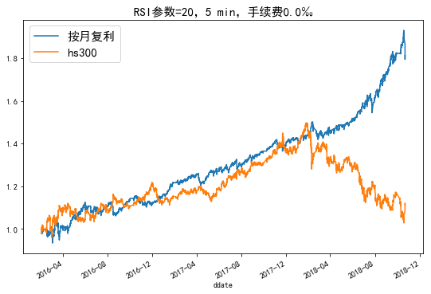 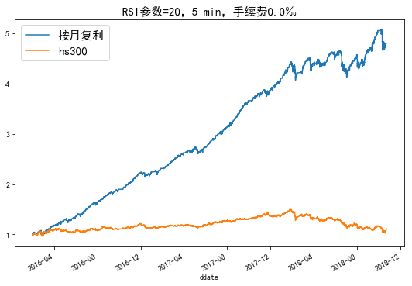

* 1. **当手续费在0.2‰时，策略理论收益就已经被手续费蚕食。**

**【方法一】 【方法二】**

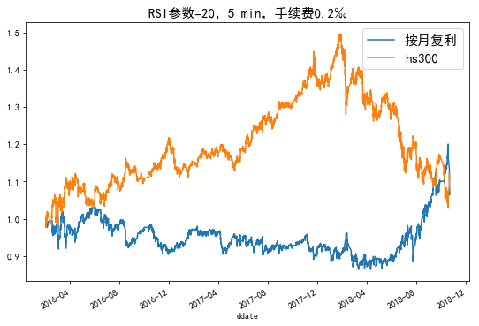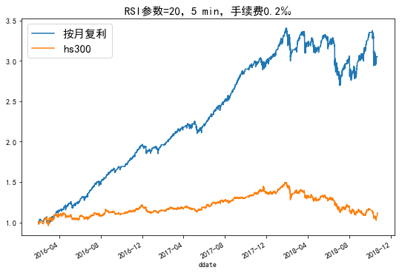

* 1. 手续费再往上调，收益率曲线呈现直线亏损。

1. 减少频率

增加条件pos.index.minute==30，意味着只有当分钟数=30的时候才会调仓。调仓频率降为1小时。

**此时RSI采用原先的判读：RSI>50看多，RSI<50看空，追趋势。**

* 1. 当手续费为0时，策略理论收益

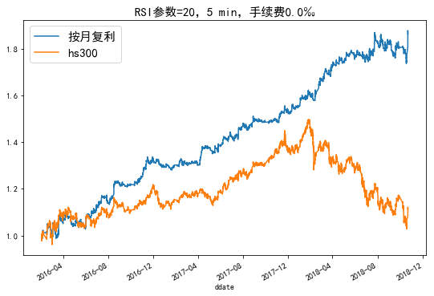

* 1. **当手续费为0.5‰时，策略勉强能战胜标的。**

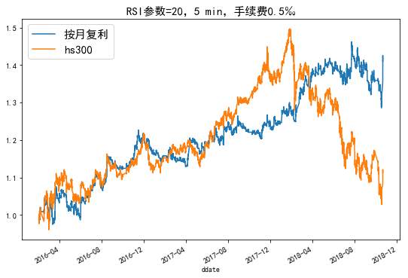

* 1. **当手续费为1‰时，策略收益完全被手续费侵蚀。**说明每次调仓收益率在1‰左右。

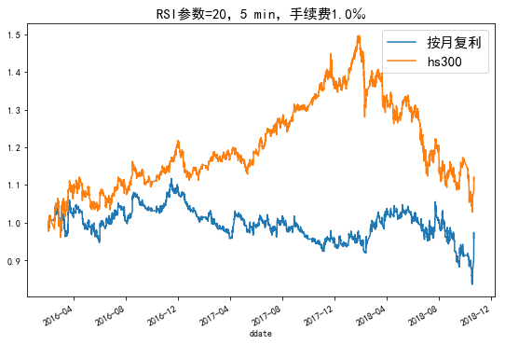

1. 更改阈值（采用【方法二】做回测，交易频率是1小时）

**60为阈值： 30为阈值：**

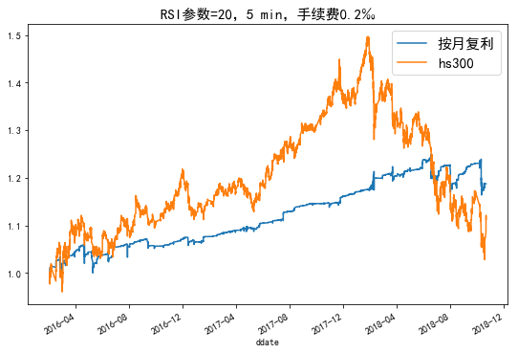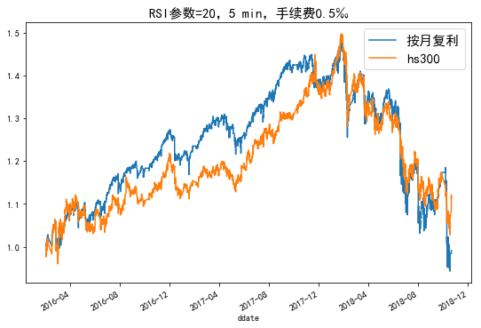

**40为阈值：**

**效果略好于50为阈值，但是回撤非常严重。**

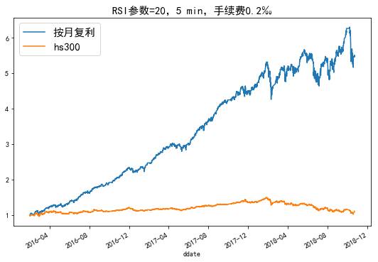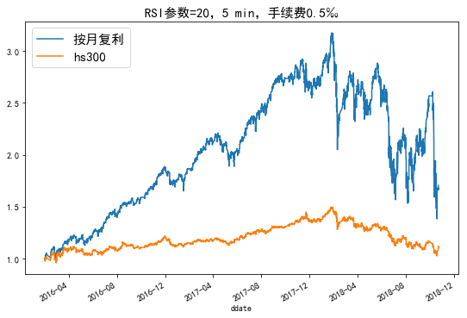

**究其原因，是策略对市场形势的判断出了问题。**

短期内的RSI无法像长期RSI一样识别到市场整体下跌的信号。如果增大RSI的参数，即在计算RSI时采用更多的bar，则全体RSI会普遍接近50.

可以考虑用长期RSI的判断来作为信号，但这么做不如直接使用长期RSI。